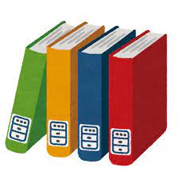
本のラベルで BINGO

マスの中に書いてある数字と同じ数字のラベルがついている本
をさがして、見つけた「本のだいめい」を同じ数字のマスに書きましょう。

２ | ５ | ４
６ | ９ | ７
３ | １ | ８

